113年金門縣地球日「綠蔬行動趣．減塑新生活」
活動計畫書
- 活動目的
每年4月22日地球日是重要的國際性環保節日，連結今年環境部地球日主題「地球與塑膠（Planet vs. Plastics）」，本次活動結合本縣金寧鄉四埔社區，延續2023年針對「綠色飲食」及「減塑」為課程議題，為鼓勵民眾在日常飲食中落實減塑及惜食行動，認識在地食材，從土地到餐桌的旅程。同時也藉由蔬食料理手作體驗，讓參與活動之民眾建立惜食之觀念與響應減塑綠生活，培養品德教育之珍惜糧食，減少食物浪費，在生活中落實低碳精神。
- 辦理單位
主辦單位：金門縣環境保護局
承辦單位：大立環保科技有限公司
協辦單位：金門縣金寧鄉四埔社區發展協會
- 活動日期：113年4月21日 (週日) 08:00~12:00
- 參加對象：一般民眾，須年滿七歲以上者。
- 活動報名及收退費方式
- 報名方式：本次活動開放40個名額，即日起開放活動報名至113年4月17日(星期三)下午5點止或報名額滿為止。請參與人員填寫Google表單後，經主辦單位審核通過後，發送報名繳費通知；需完成繳費後，方為完成報名作業。
表1 金門縣地球日活動報名網址
https://forms.gle/XHVqoFc5kfRmKKUb6
活動報名網址

- 收費方式說明

本次活動酌收200元/人，全程參與活動者每人可帶回鹹派（6吋鹹派對切後為1人份）及手工餅乾1小袋；報名人員待主辦單位通知報名成功後，請於3天內完成繳費，並來信留言回覆或來電082-330458或082-334588，告知參與活動人員姓名、連絡電話及匯款帳號後五碼，以利對帳完成報名；如未依期限內完成繳費，視為自動放棄報名資格，將依序通知備取學員遞補。

繳費帳戶資訊：

★銀行代號：005土地銀行

★帳號：159005012910

※注意：請等候匯款通知再開始進行繳費，以利後續對帳程序。
- 退費說明：
      - 完成報名繳費後，如因個人因素無法參與活動，欲申請活動退費者，請於4月19日(星期五)中午12:00前來電告知並辦理退費，逾期辦理恕不退還。
      - 無故未報到者及未全程參與活動者，均無法辦理退費。
      - 因天災或不可抗拒之因素致取消活動，則退還費用。

- 活動地點：金寧鄉四埔社區照護關懷據點(金門縣金寧鄉湖埔村埔後24號)，路線標示如圖1。

圖1 金門縣地球日活動地點 路線示意圖
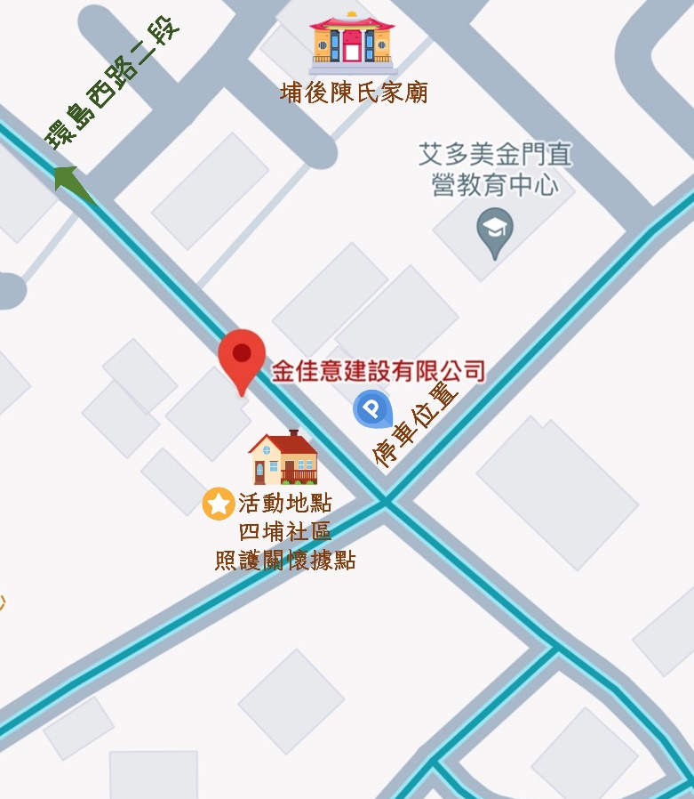
- 課程內容
  - 四埔社區綠園巡禮
本次課程邀請金寧鄉四埔社區發展協會黃美玲總幹事，帶領民眾於四埔園區內進行傳統體驗與環境探索，透過社區農業及獨具特色的醬油工坊，讓民眾認識在地食材，體驗從產地到餐桌的過程，瞭解到食品加工時也應避免過度的包裝，提高民眾關注自身飲食習慣所帶來的環境影響，並將減碳、減塑環保概念落實於日常生活中。
  - 綠蔬料理趣~鹹派DIY
由自由作烘焙DIY教室Coco老師帶領民眾示範如何將社區農園採收的在地食材，運用巧思製作出不影響環境且又營養美味的鹹派料理。透過實作課程的方式讓民眾瞭解日常生活中與環境不可分割的連結，共同追求在地永續環境。

- 活動流程
表2 地球日活動流程
時間 | 活動內容 | 課程講師 | 活動地點
08:00-08:20 | 報到 | 大立環保公司 | 四埔社區照護關懷據點
08:20-08:30 | 長官致詞 | 金門縣環保局
08:30-09:30 | 四埔社區綠園巡禮 | 四埔社區發展協會  黃美玲 總幹事
09:30-09:40 | 休息
09:40-11:40 | 綠蔬料理趣~鹹派DIY | 自由作烘焙DIY教室  Coco講師 | 自由作烘焙DIY教室
11:40-11:50 | 問卷填寫
11:50- | 賦歸

- 預期成效
透過社區講師講解及手作料理體驗等有趣的課程內容，讓民眾重新檢視自身的飲食與消費習慣，提高民眾關注自身日常習慣所帶來的環境影響，從生活中實踐減碳及減塑行動，也期望民眾藉由課程瞭解永續發展的重要性，並喚起民眾珍惜食物及愛護地球資源，共同追求在地永續環境。

十、注意事項
- 參與之民眾須滿7歲（含）以上，未成年請由家長陪同參加。
- 活動名額有限，如報名後未能如期參與，請務必提早告知取消報名，以免佔用活動資源。
- 逾時未完成報到者將視同放棄活動資格，並釋出名額提供現場民眾報名。
- 為響應環保及減塑，請攜帶個人環保餐具及環保杯。
- 如活動當天有身體不適或體溫超過37.5度，請在家休息勿前往參加活動。
- 本活動如有未盡之事宜，主辦單位得依需要修改活動內容。

